**Java第二次大作业说明文档**

班级：计算机基地班 姓名：杨添宝 学号：320170941671

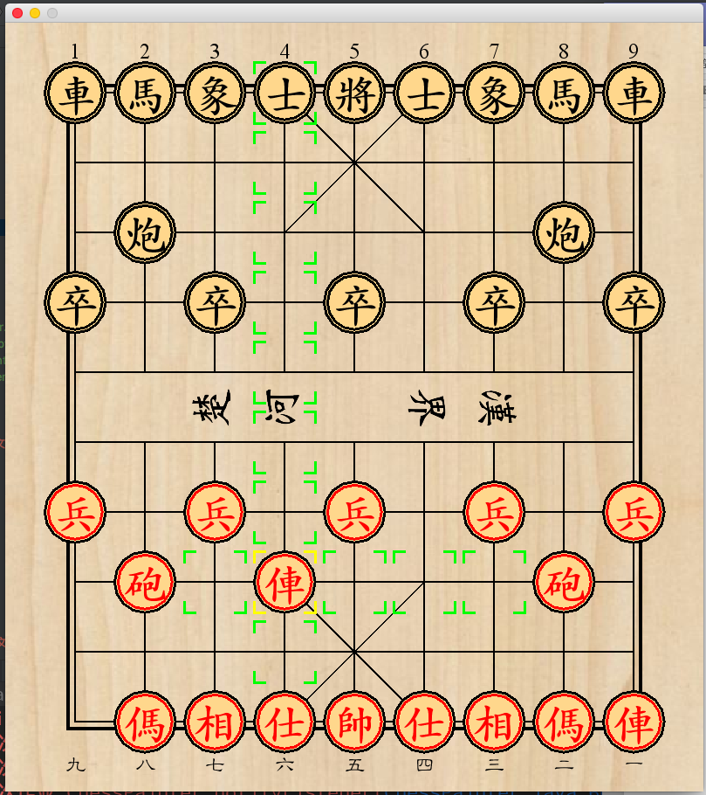

**这次作业的内容是双人对战的联机中国象棋，其简要描述如下：**

Util类作为工具类，提供了后面多次调用的居中输出文字(drawString)、加载外部字体(loadFont)、加载外部图像(loadImage)静态方法

尝试封装了一个ChessPainter棋盘组件，对外提供ChessPainterListener接口和相应的适配器类，定义了新的事件类，专门用来作图和处理事件。对于双人对战的两个人来说，其棋盘显示恰好相反，为了方便，使用的同一套坐标，即红子在下面的坐标，当玩家执黑子时，对棋盘上下面的数字（1-9，九-一）交换，通过Graphics2D的rotate方法旋转整个坐标180°再画棋子，同时反转文字的方式画出，达到视觉上的交换效果

ChessBoard类通过继承ChessPainter，实现其接口中提供的部分方法（未实现的留作后期扩展），写了hasChess、isEnemy、getPointAround、getNearestChessInDirection、getEdge、isEdge、getContinuePoints等方法，以方便对getDestinations方法的编写，getDestinations根据每个象棋棋子的不同规则获得某个位置上的棋子能够到达的所有位置集合

最后写了Server类和Client类作为服务器和客户端的入口，用于双人的联机，多人对战时输入相同的编号（类似房间号），由服务器处理转发数据进行双人对战，PlayChess类是套接字连接后对象流传输的对象对应的类，用于抽象棋子的某一步走法

服务器ip：114.116.73.229

端口：4331

注：服务器端最近两星期一直在运行，如果无法连接，请手动运行服务器Server.java，并将Client.java中的ip改为本机127.0.0.1

**由于时间紧张，这次作业还有很多问题以及有待添加的功能：**

没有将联机界面和加载界面做的更加美观，仅仅测试了功能

棋盘可以增加悔棋（可以将PlayChess对象添加到栈中实现）、保存棋局（包括以标准象棋术语保存和读入复盘棋局走法）

算法有待优化，getDestinations方法的执行速度过慢，有些时候需要点击多次才弄执行，paintComponent方法执行时会执行过多次相同代码，可以减少其执行次数

可以增加对象棋绝杀的判断，以及不能走的提示